Layout

1. 請參考投影片內容，建立以下視窗應用程式

請將1.程式**執行結果**截圖置入作業中、2.程式原始檔置入作業中

1. 使用Flow Layout建立一基本的視窗程式

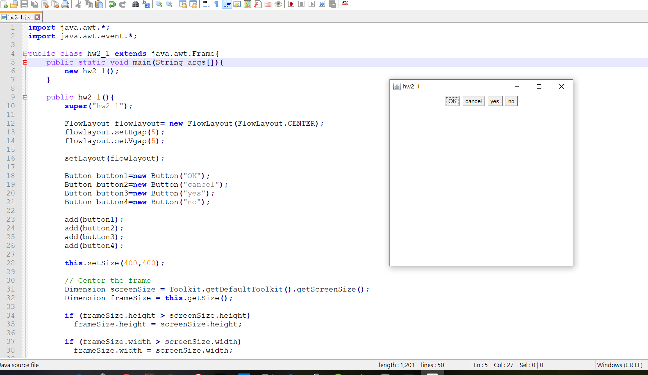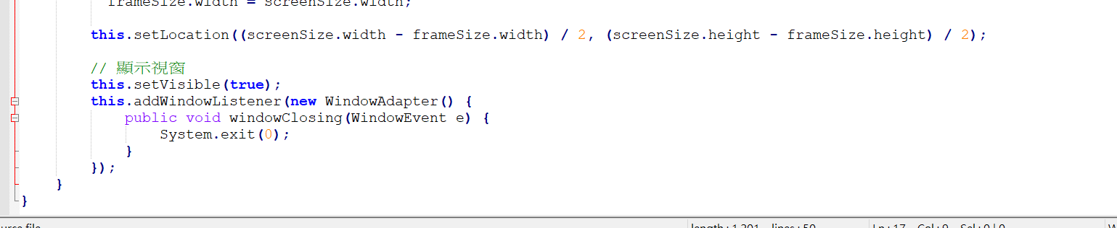

1. 使用Boder Layout建立一基本的視窗程式，結果如下圖

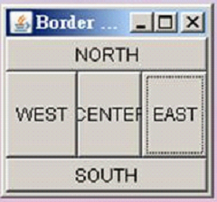

一張含有 螢幕擷取畫面, 電腦 的圖片

描述是以非常高的可信度產生一張含有 螢幕擷取畫面 的圖片

描述是以非常高的可信度產生

1. 使用Grid Layout建立一基本的視窗程式，結果如下圖

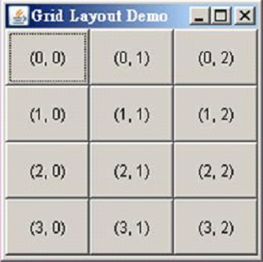

一張含有 螢幕擷取畫面 的圖片

描述是以高可信度產生一張含有 螢幕擷取畫面 的圖片

描述是以非常高的可信度產生

1. 使用Grid Bag Layout建立一基本的視窗程式，結果如下圖

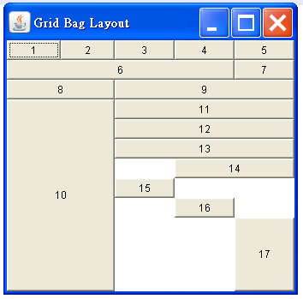

一張含有 螢幕擷取畫面 的圖片

描述是以非常高的可信度產生一張含有 螢幕擷取畫面 的圖片

描述是以非常高的可信度產生一張含有 螢幕擷取畫面 的圖片

描述是以非常高的可信度產生一張含有 螢幕擷取畫面 的圖片

描述是以非常高的可信度產生一張含有 螢幕擷取畫面 的圖片

描述是以非常高的可信度產生